**PONTIFÍCIA UNIVERSIDADE CATÓLICA DE MINAS GERAIS**

**PUC Minas Virtual**

**Pós-graduação *Lato Sensu* em Arquitetura de *Software* Distribuído**

Projeto Integrado

Relatório Técnico

Sistema para prontuário veicular (AutoBinder)

Ricardo Ferri Capeli

Belo Horizonte

Abri, 2021.0.

# Projeto Integrado – Arquitetura de Software Distribuído

**Sumário**

Projeto Integrado – Arquitetura de Software Distribuído 1

1. Introdução 2

2. Cronograma do Trabalho 4

3. Especificação Arquitetural da solução 6

3.1 Restrições Arquiteturais 7

3.2 Requisitos Funcionais 7

3.3 Requisitos Não-funcionais 9

3.4 Mecanismos Arquiteturais 9

4. Modelagem Arquitetural 10

4.1 Diagrama de Contexto 10

4.2Diagrama de Container 11

4.3Diagrama de Componentes 13

5.Prova de Conceito (PoC) 14

5.1Integrações entre Componentes 14

5.2Código da Apliacação 14

Referências 15

## Introdução

No mundo em constante evolução da indústria automobilística, a manutenção e o reparo de veículos tornaram-se uma atividade essencial, afetando não apenas a segurança dos motoristas, mas também a longevidade e o desempenho dos veículos. No entanto, à medida que a complexidade dos automóveis modernos aumenta, a necessidade de um sistema de prontuário veicular torna-se cada vez mais evidente. É aqui que o AutoBinder entra em cena, como uma resposta inovadora e indispensável a uma demanda crescente no mercado automobilístico.

Os prontuários veiculares, muitas vezes negligenciados ou mantidos em formato físico, desempenham um papel crucial na documentação das intervenções e manutenções realizadas em um veículo. Imagine um cenário em que um mecânico habilidoso dedica horas de trabalho árduo para solucionar um problema mecânico, substituindo peças, realizando diagnósticos complexos e implementando soluções. Todavia, a falta de um registro detalhado dessas ações pode levar a ineficiências, perda de informações valiosas e a incapacidade de monitorar o histórico do veículo ao longo do tempo.

O AutoBinder surge para atender essa carência crítica no mercado, oferecendo uma solução inovadora que permite que mecânicos e proprietários de veículos registrem, armazenem e acessem informações detalhadas sobre cada serviço prestado. Este sistema não apenas simplifica a vida dos profissionais da mecânica, mas também empodera os proprietários de veículos, fornecendo-lhes uma visão abrangente e clara do histórico de manutenção de seus automóveis.

Neste contexto, exploraremos as funcionalidades e os benefícios do AutoBinder, ressaltando a importância de um sistema de prontuário veicular na era dos veículos tecnologicamente avançados. Juntos, descobriremos como essa solução inovadora pode revolucionar a maneira como encaramos a manutenção automobilística, proporcionando maior transparência, eficiência e confiabilidade em um setor que nunca para de evoluir.

Em resumo, baseado nestas informações surgiu uma motivação para o desenvolvimento de uma solução web, esta nomeada como, AutoBinder, sendo, portando, o objetivo deste trabalho, a apresentação da solução arquitetural de software para a o desenvolvimento desta solução.

Esta solução tem por objetivo auxiliar os pequenos restaurantes e cozinhas compartilhadas a possuíram uma solução para ajudar na administração de pedidos de seus clientes.

Os objetivos específicos propostos são:

* Desenvolver uma solução de fácil utilização;
* Fácil acesso, por dispositivos moveis como smartphones, tablets e laptops;
* Seja uma solução segura, escalável, tolerante a falhas e robusta para suportar o crescimento no número de acessos.

## Cronograma do Trabalho

A seguir é apresentado o cronograma proposto para as etapas deste trabalho.

|  |  |  |  |
| --- | --- | --- | --- |
| **Datas** | | **Atividade / Tarefa** | **Produto / Resultado** |
| **De** | **Até** |
| 23 / 04 /2023 | 30 / 04 / 2023 | 1. Cronograma de trabalho | Construção deste documento. |
| 01 / 05 / 2023 | 02 / 05 / 2023 | 2. Contextualização do trabalho | Contextualização deste projeto |
| 07 / 05 / 2023 | 10 / 05 / 2023 | 3. Definição de requisitos Arquiteturais | Lista dos requisitos arquiteturais identificados |
| 08 / 05 / 2023 | 08 / 05 / 2023 | 4. Definição dos requisitos Funcionais | Lista dos requisitos funcionais identificados |
| 09 / 05 / 2023 | 09 / 05 / 2023 | 5. Definição dos requisitos Não-Funcionais | Lista dos requisitos não-funcionais |
| 10 / 05 / 2023 | 10 / 05 / 2023 | 6. Definição dos Mecanismos Arquiteturais | Lista dos Mecanismos Arquiteturais identificados |
| 10 / 05 / 2023 | 30 / 05 / 2023 | 7. Construção dos Diagramas de Contextos – Modelo C4 | Diagrama de contexto criado no Miro e documentado |
| 01 / 06 / 2023 | 05 / 06 / 2023 | 8. Revisão da Etapa 1 | Documento Etapa 1 revisado |
| 10 / 06 / 2023 | 08 / 08 / 2023 | 9. Construção do vídeo de apresentação da Etapa 1 | Vídeo concluído da Etapa 1 |
| 09 / 08 / 2023 | 09 / 08 / 2023 | 10. Apresentação em PPT da Etapa 1 | Criação arquivo de apresentação da Etapa 1 |
| 09 / 08 / 2023 | 10 / 08 / 2023 | 11. Publicação no repositório GitHub Etapa 1 | Arquivos criados e disponibilizados no GitHub de forma publica |
| 11 / 10 / 2023 | 13 / 08 / 2023 | 12. Construção dos Diagramas de Contêineres | Diagrama de Contêineres |
| 14 / 08 / 2023 | 16 / 08 / 2023 | 13. Construção dos Diagramas de Componentes | Diagrama de Componentes |
| 17 / 08 / 2023 | 25 / 08 / 2023 | 14. Desenho dos Wireframes da POC | Protótipos de telas de baixa fidelidade |
| 27/ 08/ 2023 | 15 / 09 / 2023 | 15. Código da aplicação | Aplicação com 3 requisitos implementados |
| 16 / 09 / 2023 | 20 / 09 / 2023 | 16. Publicação código no repositório GitHub Etapa 2 | Arquitetos produzidos disponibilizados no GitHub |
| 22 / 09 / 2023 | 10 / 10 / 2023 | 17. Análise das abordagens arquiteturais | Documento produzido |
| 11 / 10 / 2023 | 20 / 10 / 2023 | 18. Cenários | Documento produzido |
| 21 / 10 / 2023 | 28 / 10 / 2023 | 19. Evidências da avaliação | Documento produzido |
| 29 / 10 / 2023 | 10 / 11 / 2023 | 20. Resultados obtidos | Documento produzido |
| 11 / 11 / 2023 | 15 / 11 / 2023 | 21. Avaliação dos resultados | Documento produzido |
| 16 / 11 / 2023 | 20 / 11 / 2023 | 22. Conclusão | Documento produzido |
| 21 / 11 / 2023 | 01 / 12 / 2023 | 23. Construção do vídeo de apresentação da Etapa 3 | Vídeo da Etapa 3 disponível |
| 02 / 12 / 2023 | 08 / 12 / 2023 | 24. Publicação no repositório GitHub Etapa 3 | Arquivos disponibilizados no GitHub |

## Especificação Arquitetural da solução

Esta seção apresenta a especificação básica da arquitetura da solução a ser desenvolvida, incluindo diagramas, restrições e requisitos definidos pelo autor, tal que permitem visualizar a macro arquitetura da solução.

## Restrições Arquiteturais

A lista a seguir pontua os requisitos arquiteturais identificados para o desenvolvimento desta solução.

|  |  |
| --- | --- |
| **ID** | **Descrição** |
| RA01 | Utilizar as tecnológicas Microsoft para o desenvolvimento de toda a aplicação proposta. |
| RA02 | Deve ser considerado a nuvem Microsoft Azure como provedora da infraestrutura necessária para a aplicação desenvolvida. |
| RA03 | Deve ser usado a ferramenta Azure DevOps (Boards, Git, CI e CD), para o gerenciamento de todo o ciclo de desenvolvimento e evolução da plataforma. |
| RA04 | A aplicação deve ser acessada pelos principais navegadores como: Google Chrome, Mozilla Firefox e Microsoft Edge. |
| RA05 | A aplicação deve ter uma sessão onde seja possível logar. com um usuário de perfil administrador para alteração de cardápio e valores. |
| RA06 | A arquitetura deve utilizar o padrão de micro serviços. |

## Requisitos Funcionais

Os Requisitos Funcionais listados abaixo são todos que estão associadas as funcionalidades que estabelecem o que o sistema deve fazer.

|  |  |  |  |
| --- | --- | --- | --- |
| **ID** | **Descrição Resumida** | **Dificuldade (B/M/A)\*** | **Prioridade**  **(B/M/A)\*** |
| RF01 | A página web deve permitir a realização de um cadastro de veiculo para que o cliente realize o seu pedido | B | A |
| RF02 | A página web deve possuir uma função de login e log out para usuários já cadastrados. | B | A |
| RF03 | A página web deve possuir um menu com as opções de cardápio. | B | A |
| RF04 | A página web deve possuir um item para realizar a gestão dos seus pedidos (carrinho de compra) | B | A |
| RF05 | A página web deve possuir uma opção para remover itens do carrinho de compra | B | A |
| RF06 | A página web deve possuir uma função para cadastrar novos produtos ou remover os existentes apenas para usuários com perfil de administrador. | B | A |
| RF07 | A página web deve exibir os valores de cada um dos itens no cardápio. | B | A |
| RF08 | A página web deve realizar o cálculo dos produtos adicionados no carrinho. | B | A |
| RF09 | A página web da aplicação deve permitir a realização de pesquisas ao digitar algum item. | B | A |
| RF10 | A página web da aplicação deve permitir a conclusão de um pedido feito por um usuário. | B | A |
| RF11 | Para o cadastro de novos usuários, a página web da aplicação deve exibir um formulário para o preenchimento dos dados. | B | A |
| RF12 | Ao concluir um pedido a página deve exibir o nome do cliente, a data do pedido e o número do pedido. | B | A |
| RF13 | A página web da aplicação deve possuir um menu que só será habilitado para usuários com perfil de administradores onde nela será possível verificar os produtos (editar, incluir ou excluir). | B | A |
| RF14 | No perfil de administrador do portal, o usuário com este perfil terá a opção de verificar os pedidos. | B | A |
| RF15 | O portal da aplicação para usuários com perfis de administradores deverá gerar relatórios de vendas por períodos. | B | B |
| RF16 | A área para o administrador irá apresentar as vendas em gráficos. | B | B |
| RF17 | Os gráficos apresentados para o administrador deverão indicar qual o tipo de produto vendido. | B | B |
| RF18 | Para o administrador será permitido a inclusão da foto dos produtos. | B | M |
| RF19 | Para o administrador, será possível selecionar os produtos que podem ser apresentados na página inicial. | B | B |
| RF20 | A aplicação irá permitir listar dos produtos para os clientes. | B | A |
| RF21 | A página web da aplicação deve permitir o cadastro de qualquer item que o administrador desejar. | A | A |
| RF22 | A página web da aplicação só irá atualizar o catálogo dos produtos nos momentos em que o cliente realizar a atualização da navegação do seu navegador. | A | A |

*B=Baixa, M=Média, A=Alta.

**Obs:** acrescente quantas linhas forem necessárias.

## Requisitos Não-funcionais

A lista a seguir apresenta os requisitos não funcionais identificados para o desenvolvimento da aplicação web.

|  |  |  |
| --- | --- | --- |
| **ID** | **Descrição** | **Prioridade**  **B/M/A** |
| RNF01 | A aplicação deve ser disponibilidade 22 X 7 X 365 | A |
| RNF02 | A página web deve suportar uma quantidade de até 50 acessos simultâneos | A |
| RNF03 | A página web deve ser acessada pelos principais navegadores como Google Chrome, Mozilla Firefox e Microsoft Edge | A |
| RNF04 | A página web da aplicação deve permitir o cadastro de até 10 itens no cardápio e de 100 usuários. | A |
| RNF05 | O sistema deve ter tolerância a falhas | A |
| RNF06 | O sistema só irá ser acessado e permitir interação para usuários que tenham acesso a internet | A |

**Obs**: acrescente quantas linhas forem necessárias.

## Mecanismos Arquiteturais

Os mecanismos arquiteturais são definidos durante o projeto em três estados:

* Mecanismo de Design;
* Mecanismos de Análise;
* Mecanismos de Implementação.

|  |  |  |
| --- | --- | --- |
| **Análise** | ***Design*** | **Implementação** |
| Persistência | ORM | Entity Framework |
| Persistência | Database | MYSQL |
| Front end | MVC | ASP.NET Core MVC |
| Back end | C# | .Net 6 |
| Log do sistema | Telemetria | Azure Monitor Application Insights |
| Teste de Software | Testes unitários | xUnit |
| Distribuição | Integração e Entrega Continua (CI/CD) | Azure DevOps |

## Modelagem Arquitetural

A modelagem arquitetural da solução proposta nesta sessão visa permitir o entendimento da implementação da Prova de Conceito (PoC) da aplicação web na seção 5.

Para esta modelagem arquitetural optou-se por utilizar o modelo C4 para documentação de arquitetura de software. Mais informações a respeito podem ser encontradas aqui: <https://c4model.com/> e aqui: <https://www.infoq.com/br/articles/C4-architecture-model/>. Dos quatro nível que compõem o modelo C4 três serão apresentados aqui e somente o Código será apresentado na próxima seção (5).

## 4.1 Diagrama de Contexto

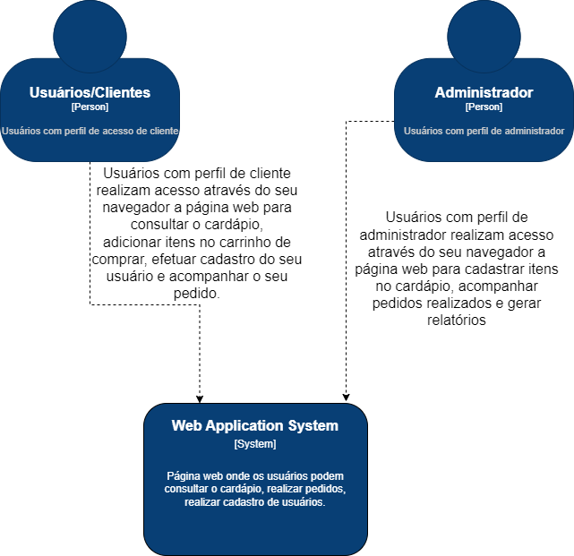

***Figura 1 - Visão Geral da Solução***

A figura 1 mostra a especificação o diagrama geral da solução proposta, com todos seus principais módulos e suas interfaces.

## 4.2 Diagrama de Container

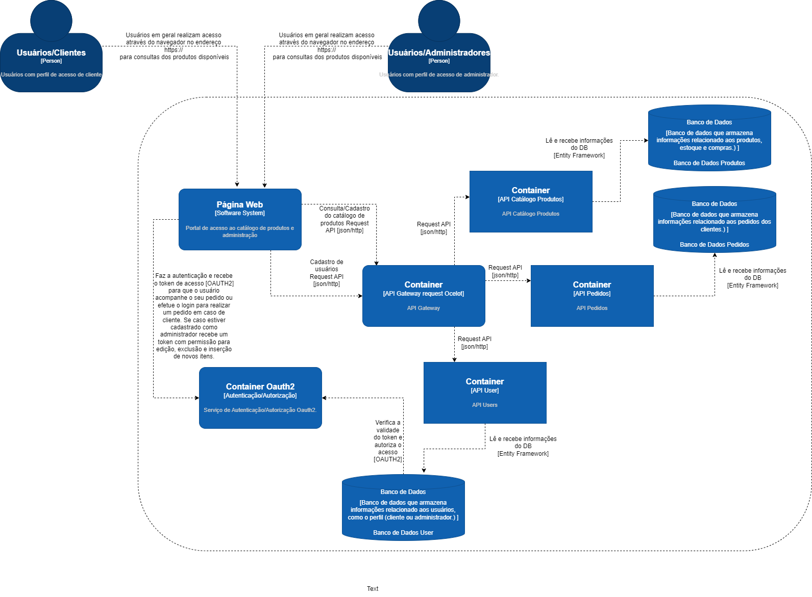

***Figura 2 – Diagrama de container***

A figura 2 apresenta os containers do Sistema WenFood e suas interações com o módulo financeiro.

Nesse diagrama é mostrado como ficará a interação entre o usuário, a página web onde os usuários terão acesso ao catálogo de produtos para efetuar a escolha e o pedido e as interfaces dos micros serviços se conectando com cada um dos bancos de dados.

A aplicação frontend, em sua tela de login, requisita um token de acesso para o serviço o OAUTH2. Com o token de acesso disponível, a aplicação web é autorizada a fazer requisições. As requisições são feitas através do API Gateway, utilizando a tecnologia API Gateway Ocelot. Dependendo da requisição, o API Gateway redireciona as requisições para o módulo micro serviço responsável pela tratativa e o seu banco de dados. Cada micro serviço possuem bancos de dados independentes.

A comunicação entre o frontend e cada um dos micros serviços será feita via requisição API Rest/JSON. E para requisições web dos usuários, as aplicações, de forma independente, fazem a checagem do token de acesso com o servidor OAUTH2. Não será feita a autenticação/autorização diretamente no API Gateway.

## 4.3 Diagrama de Componentes

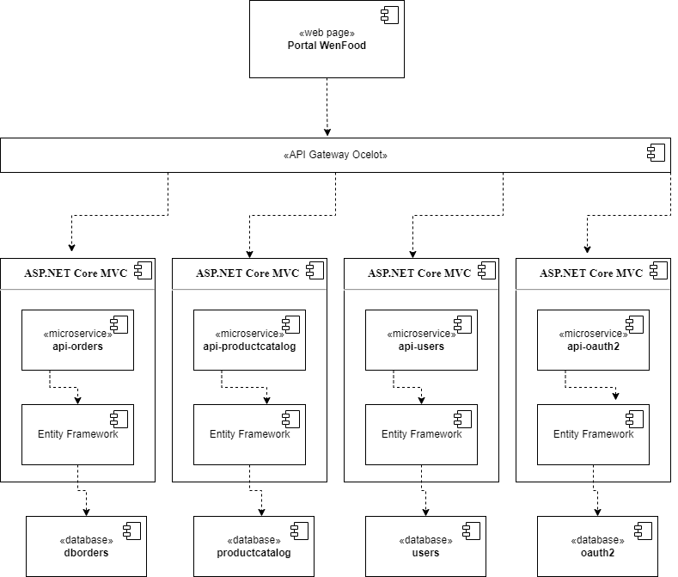

***Figura 3 – Diagrama de componentes***

Conforme diagrama apresentado na Figura 3, as entidades participantes da solução são:

* Componente Portal WenFood - Este componente é responsável pela interface entre o usuário e o sistema de microserviços.
* Componente API Gateway Ocelot - este componente é responsável por unificar a API e realizar a comunicação com os microserviços.
* Componente API Orders - Este componente é responsável por fazer as operações entre o micro serviço e o portal web de forma transparente e cuida das requisições referente aos pedidos.
* Componente API ProductCatalog - Este componente é responsável por fazer as operações entre o micro serviço e o portal web de forma transparente e cuida das requisições referente ao catalago de produtos.
* Componente API Users - Este componente é responsável por fazer as operações entre o micro serviço e o portal web de forma transparente e cuida das requisições referente aos usuários cadastrados.
* Componente API OAUTH2 - Este componente é responsável por o controle na autenticação e autorização dos usuários.
* Componente API Entity Framework - Este componente é responsável por fazer as operações entre o micro serviço e o banco de dados de forma transparente.
* Componente API Database - Este banco de dados é responsável por armazenar informações que serão consumidas.

## 5. Prova de Conceito (PoC)

Nessa sessão será detalhada a prova de conceito arquitetural. Para que o objetivo deste trabalho fosse atendido, foram desenvolvidas algumas simulações e foram feitas algumas simplificações negociais, pois o objetivo do trabalho não é validar os requisitos negociais da aplicação, mas sim sua arquitetura.

## 5.1 Integrações entre Componentes

***Mock Wireframes*:**

*Front-end*

<https://www.figma.com/proto/CUrIdrBrEyEsKlhkeoFYPU/Untitled?node-id=1%3A68&scaling=min-zoom&page-id=0%3A1&starting-point-node-id=1%3A68>

## 5.2 Código da Apliacação

Nessa sessão será explicado a nível de código o funcionamento dos requisitos escolhidos. O código fonte completo da aplicação pode ser acessado no endereço:

<https://github.com/ricardocapeli/tcc_pos_arq_soft/tree/main/codigo/>

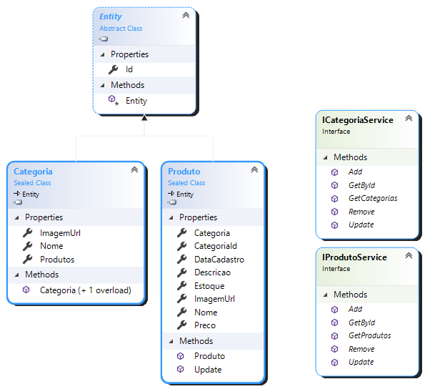

***Figura 4 – Estrutura de código da aplicação - Catálogo e Produtos***

A estrutura da aplicação mostrada na Figura 4 apresenta os componentes de código e suas funções no software implementado:

* API GET Catálogo de Produtos;
* API GET Cadastro e consulta de Produtos;

Operações junto ao banco de dados.

## Referências

Esse trabalho não requer revisão bibliográfica e, por isso, a inclusão das referências não é obrigatória, embora seja recomendada. Caso você deseje incluir referências empregadas em seu trabalho, relacione-as de acordo com as normas ABNT, disponíveis em [www.pucminas.br](http://www.pucminas.br), no *link*: <http://portal.pucminas.br/imagedb/documento/DOC_DSC_NOME_ARQUI20160217102425-n.pdf>.

COMÉRCIO eletrônico: comida por delivery e supermercados são categorias que mais crescem na pandemia: Pesquisa da CNDL/SPC Brasil aponta também um salto na adesão de serviços de streaming de filmes e músicas, e de cursos online. Por outro lado, houve forte queda na compra de ingressos e viagens.. G1, [S. l.], p. 1, 26 maio 2021. Disponível em: https://g1.globo.com/economia/noticia/2021/05/26/comercio-eletronico-comida-por-delivery-e-supermercados-sao-categorias-que-mais-crescem-na-pandemia.ghtml. Acesso em: 2 maio 2023.